Как подать заявление на получение дополнительных выплаты в размере 5 тысяч рублей на детей до 3 лет и 10 тысяч рублей на детей от 3 до 16 лет через сайт Госуслуг
Войти на сайт Госуслуг (https://www.gosuslugi.ru/), нажав кнопку мыши выбрать заявление в соответствии с возрастом ребенка (детей), в открывшейся вкладке ввести логин и пароль.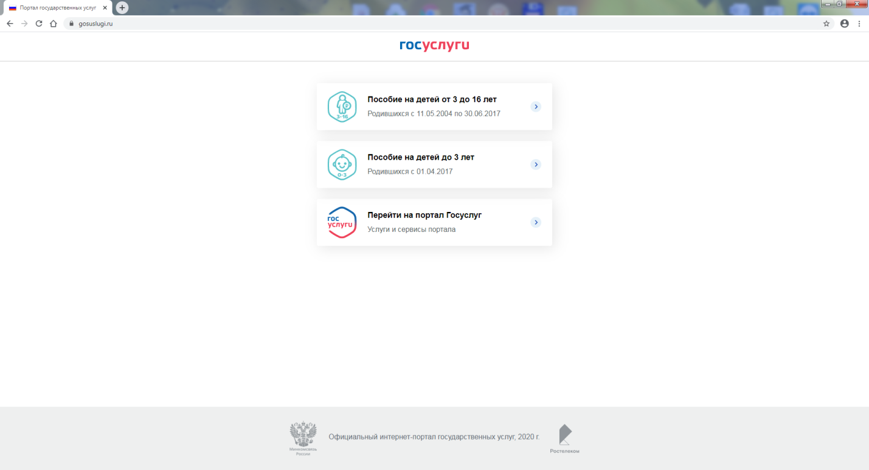
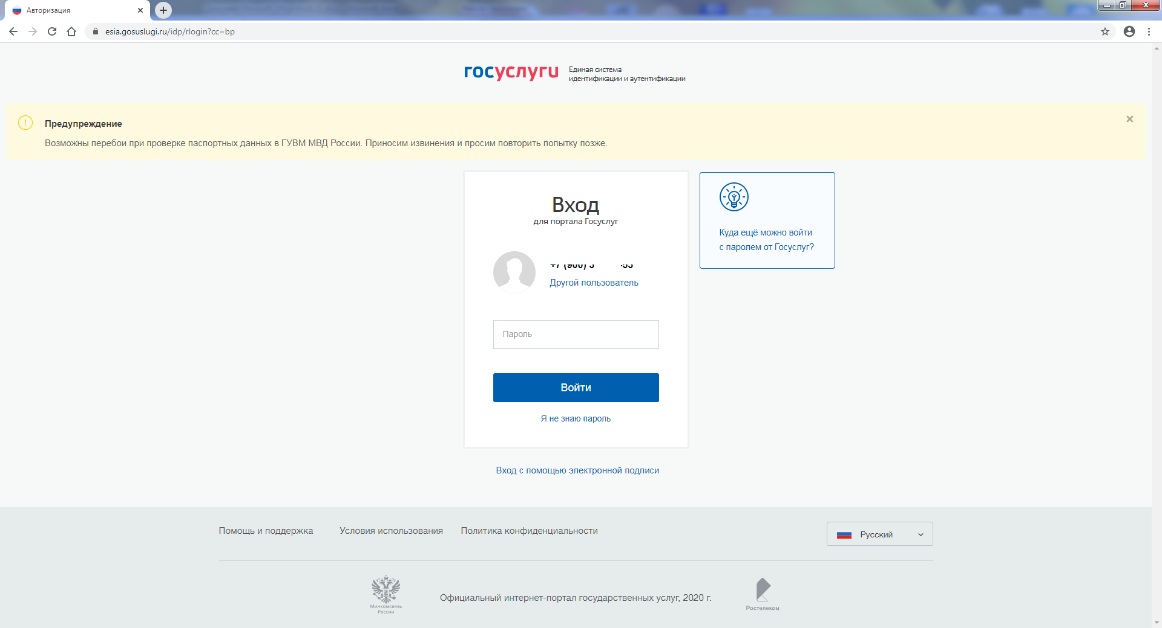
Ввести логин и пароль своего личного кабинета
Далее, в открывшейся форме заявления заполняем требуемые пункты необходимыми сведениями. Например: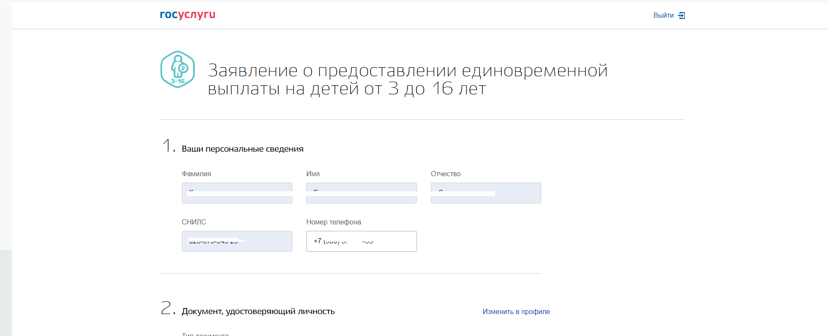
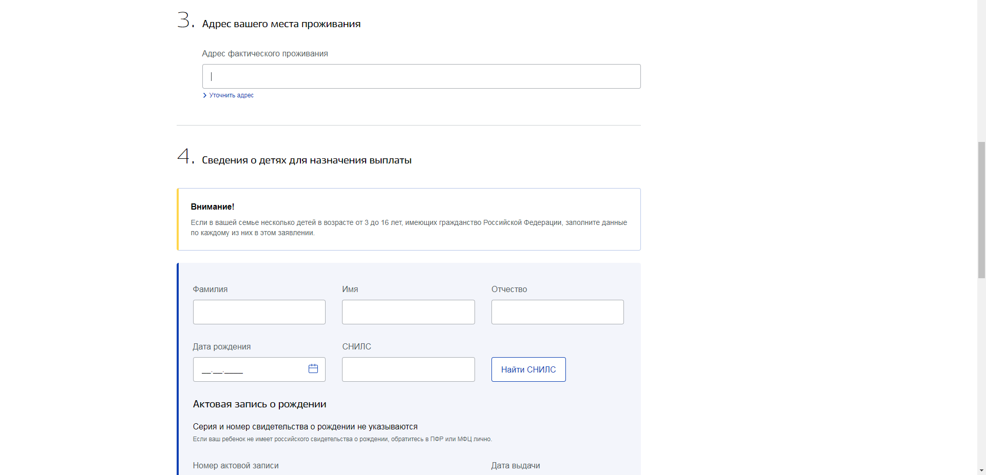
После заполнения ФИО и даты рождения ребенка при нажатии опции «Найти СНИЛС», графа «СНИЛС» заполняется автоматически
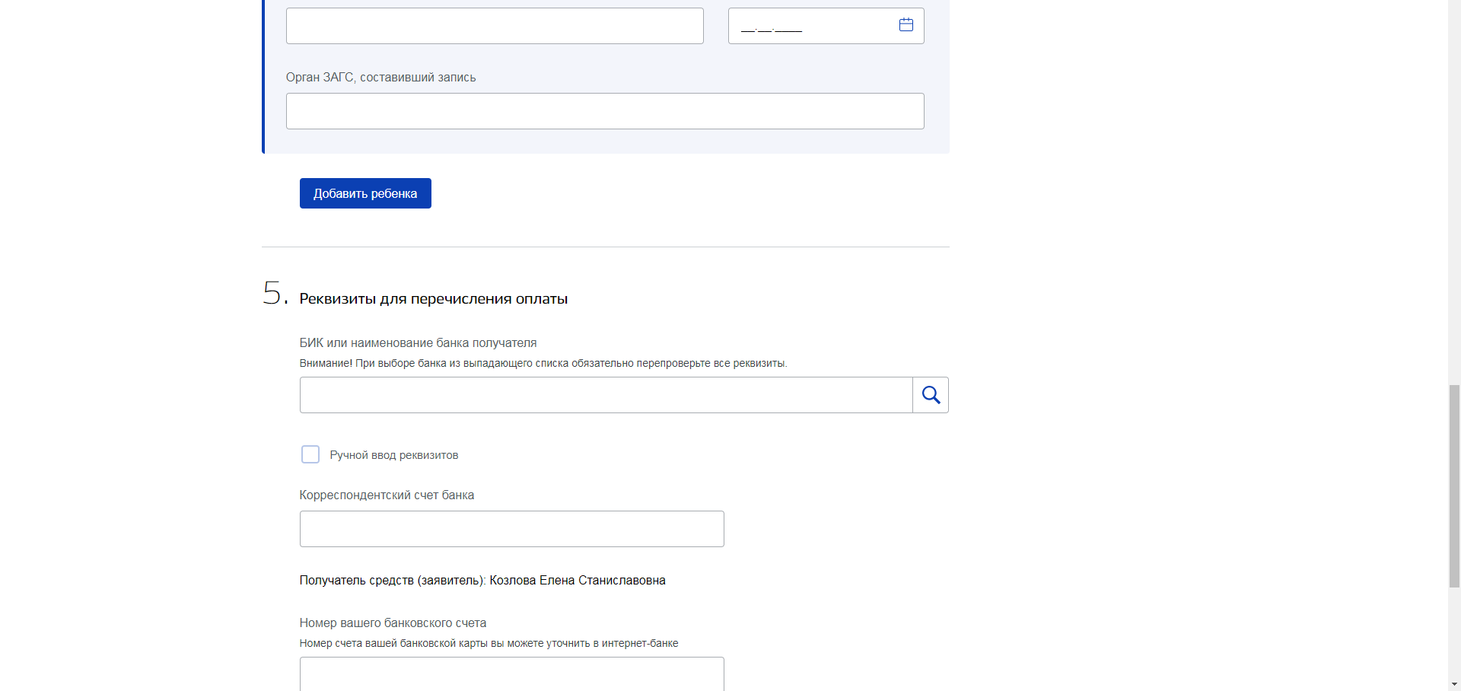
Добавить сведения о втором ребенке в возрасте от 3 до 16 дет (При необходимости)
После заполнения всех необходимых сведений, нажимаем кнопку «Отправить»
Внимание! В заявлении необходимо указать данные банковского счета самого заявителя, так как данная выплата не может осуществляться на счет другого лица.
После заполнения всех разделов заявления внесенную информацию проверить и, при необходимости, отредактировать. Завершить подачу заявления нажатием кнопки «Отправить».

